Профессиональное образовательное учреждение
«Уральский региональный колледж»

КУРСОВАЯ РАБОТА

РАЗРАБОТКА ПРОГРАММНОГО ОБЕСПЕЧЕНИЯ ДЛЯ НАЧИСЛЕНИЯ ЗАРАБОТНОЙ ПЛАТЫ ПРЕПОДАВАТЕЛЕЙ

МДК 01.01 РАЗРАБОТКА ПРОГРАММНЫХ МОДУЛЕЙ

09.02.07 Информационные системы и программирование

Обучающийся гр. П-340 ____________ Новака Святослава Сергеевича
13.04.2026 г.

Оценка за выполнение и защиту курсовой работы ___________________
Руководитель _____________ Курова Ксения Владимировна
13.04.2026 г.

Челябинск, 2026

СОДЕРЖАНИЕ

ВВЕДЕНИЕ | 3
1 ПРОЕКТИРОВАНИЕ ВЕБ-ПРИЛОЖЕНИЯ «ТУРИСТИЧЕСКИЕ ПУТЁВКИ» | 5
1.1 Сценарии использования веб-приложения «Туристические путёвки» | 5
1.2 Технологии Django и клиентской части веб-приложения | 7
1.3 Техническое задание (функциональные и нефункциональные требования) | 9
1.4 Проектирование базы данных и связей между сущностями | 11
2 РАЗРАБОТКА ВЕБ-ПРИЛОЖЕНИЯ «ТУРИСТИЧЕСКИЕ ПУТЁВКИ» | 13
2.1 Средства разработки, структура проекта и конфигурация | 13
2.2 Пользовательский интерфейс и шаблоны страниц | 15
2.3 Тестирование и контрольные примеры | 17
2.4 Реализация бронирования, расчёта стоимости и оплаты | 18
2.5 Безопасность, сессии и ограничение доступа | 19
ЗАКЛЮЧЕНИЕ | 20
СПИСОК ИСПОЛЬЗУЕМЫХ ИСТОЧНИКОВ | 21
ПРИЛОЖЕНИЕ А. Фрагменты моделей Django ORM | 22
ПРИЛОЖЕНИЕ Б. Маршрутизация и настройки проекта | 23

ВВЕДЕНИЕ
Информационные технологии глубоко интегрированы в экономику туризма: от поиска предложений и сравнения цен до онлайн-бронирования и последующей коммуникации с клиентом. Крупные агрегаторы и туроператоры опираются на сложные информационные системы, однако для учебных целей и для небольших организаций актуальна разработка компактного веб-приложения, демонстрирующего ключевые процессы — публикацию каталога, работу со справочными данными (виза, отели), учёт пользователей и оформление заказа.
Предметная область курсового проекта — учёт и представление туристических путёвок. В отличие от универсальных систем электронной коммерции, предметная модель включает специфические сущности: направление и длительность тура, визовый статус с пояснением, несколько вариантов проживания с разной доплатой, координаты для визуализации маршрута. Такая специализация позволяет наглядно показать проектирование базы данных и реализацию бизнес-правил на стороне сервера.
Среди аналогов и источников идей можно назвать каталоги туров на сайтах операторов, сервисы бронирования отелей и авиабилетов. Их функциональность шире, но базовые сценарии сходны: пользователь просматривает список, фильтрует результаты, открывает карточку предложения и переходит к оформлению. В учебном проекте сознательно упрощены платёжные механизмы: вместо интеграции с банком реализована имитация оплаты, что исключает обработку конфиденциальных платёжных данных и соответствует требованиям безопасности при демонстрации работы на защите.
Актуальность темы определяется необходимостью подготовки специалистов, владеющих современным стеком веб-разработки. Фреймворк Django остаётся одним из распространённых инструментов для создания серверной логики на Python; сочетание Django ORM, встроенной админ-панели и шаблонизатора ускоряет создание прототипа и позволяет сфокусироваться на предметной модели и пользовательских сценариях, а не на низкоуровневой работе с SQL.
Цель курсовой работы — спроектировать и программно реализовать веб-приложение «Туристические путёвки» на базе Django и СУБД SQLite, обеспечивающее каталог путёвок с поиском и фильтрацией, карточку тура с картой маршрута, регистрацию пользователей, бронирование с расчётом стоимости, учебную оплату и раздел администрирования данных.
Для достижения цели сформулированы следующие задачи:
- проанализировать предметную область и согласованные с ней требования к функциям системы;
- обосновать выбор средств разработки серверной и клиентской части, формата хранения данных;
- разработать инфологическую модель и реализовать её средствами Django ORM и миграций;
- реализовать пользовательский интерфейс (шаблоны, формы, навигацию) и сценарии бронирования;
- описать тестирование, разграничение доступа и перспективы развития приложения.
Объект исследования — веб-приложение для публикации туристических путёвок и приёма бронирований от зарегистрированных пользователей.
Предмет исследования — методы и приёмы реализации такого приложения с использованием Django (модели, представления, шаблоны, аутентификация, администрирование) и клиентских технологий отображения картографической информации.
Методы исследования: анализ литературы и документации; сравнение архитектурных подходов; проектирование и программная реализация; экспериментальная проверка сценариев (ручное тестирование).
Практическая значимость работы заключается в готовом учебном прототипе, который может быть использован как основа для дипломного проекта, для стажировочного задания в турагентстве (после доработки платежей и отчётности) или как демонстрационный стенд на занятиях по дисциплинам, связанным с разработкой информационных систем.

1 ПРОЕКТИРОВАНИЕ ВЕБ-ПРИЛОЖЕНИЯ «ТУРИСТИЧЕСКИЕ ПУТЁВКИ»
1.1 Сценарии использования веб-приложения «Туристические путёвки»

В системе выделены три основные роли: неавторизованный посетитель (гость), авторизованный пользователь и администратор контента. Гость имеет доступ только к публичным страницам: главная с выборкой опубликованных путёвок, каталог с текстовым поиском и фильтром по категории, страница карточки тура. На карточке отображаются полное описание, цена и длительность, визовый статус и текстовое пояснение, таблица вариантов отелей с «звёздностью» и доплатой за человека, при наличии координат — интерактивная карта с маркерами вылета и назначения и линией маршрута.
Пользователь после регистрации и входа получает возможность создать бронирование: указать количество туристов и выбрать один из вариантов отеля, связанных с данной путёвкой. Система рассчитывает сумму: базовая цена путёвки умножается на число человек, доплата за отель — по выбранному тарифу также на каждого человека, итог сохраняется в записи бронирования со статусом «ожидает оплаты». Пользователь может перейти на страницу оплаты (учебный режим), где ввод реквизитов карты не сохраняется на сервере; после подтверждения статус меняется на «оплачен», фиксируется время оплаты. Список «Мои заказы» позволяет просматривать собственные бронирования.
Администратор использует стандартный интерфейс Django Admin: заводит и правит категории, создаёт и редактирует путёвки, в том числе вложенные варианты отелей, загружает изображение обложки, задаёт координаты и визовые поля, снимает или выставляет флаг публикации. Просмотр бронирований даёт контроль над заказами пользователей. Такое разделение ролей типично для веб-систем с разделением публичной витрины и внутреннего администрирования.
Диаграммы прецедентов в полном объёме в текстовом редакторе не приводятся, однако перечень прецедентов включает: просмотр каталога; поиск и фильтрация; просмотр карточки; регистрация; вход и выход; бронирование; оплата (демо); просмотр своих заказов; CRUD-операции администратора над сущностями. Такой набор покрывает основной жизненный цикл данных от наполнения каталога до оплаты заказа.
1.2 Технологии Django и клиентской части веб-приложения

Язык Python характеризуется читаемым синтаксисом и богатой экосистемой библиотек. Фреймворк Django реализует архитектурный шаблон «модель — представление — шаблон» (MVT), близкий по идее к классическому MVC: модель отвечает за структуру данных и бизнес-ограничения на уровне таблиц, представление (функция или класс) обрабатывает HTTP-запрос и формирует контекст для шаблона, шаблон описывает HTML-представление. Слой ORM позволяет описывать сущности классами Python и получать переносимый код запросов к СУБД.
Подсистема django.contrib.auth предоставляет модель пользователя, хеширование паролей, формы входа и регистрации (при использовании собственных представлений), декоратор login_required для ограничения доступа. Подсистема django.contrib.admin генерирует интерфейс управления по метаданным моделей; при необходимости регистрируются inline-модели для редактирования связанных записей (в проекте — варианты отелей внутри карточки путёвки).
Статические файлы (таблица стилей, изображения интерфейса) обслуживаются через STATIC_URL в режиме разработки; пользовательские загрузки (фото туров) сохраняются в MEDIA_ROOT и отдаются при DEBUG=True через static(). Для продакшена требуется настройка веб-сервера на раздачу media, что в курсовой отмечается как направление развёртывания.
Клиентская часть построена на серверных HTML-шаблонах с наследованием от базового шаблона (единая шапка, навигация, подключение стилей). Для карты подключается Leaflet — лёгкая библиотека слоёв и маркеров; тайлы подгружаются с публичных серверов картографических данных. Такой подход не требует отдельного JavaScript-сборщика и удобен для учебного проекта.
В качестве СУБД выбрана SQLite: один файл базы данных упрощает сдачу проекта и перенос между компьютерами без установки сервера БД. Для учебной нагрузки производительности достаточно; при росте нагрузки миграции Django позволяют переключить проект на PostgreSQL с изменением строки подключения в настройках.
1.3 Техническое задание (функциональные и нефункциональные требования)

Ниже суммированы требования в табличной форме. Номера страниц в содержании ориентировочные — после окончательной вёрстки в Microsoft Word рекомендуется обновить поля содержания.
Категория требований | Содержание
Функциональные | Каталог опубликованных путёвок; поиск по строке; фильтр по категории; карточка тура с визой, отелями, картой при заданных координатах; регистрация и вход; бронирование для авторизованных; учебная оплата; список заказов пользователя; админ-управление сущностями.
Данные | Целостность через внешние ключи; защита категории при наличии туров (PROTECT); каскадное удаление вариантов отеля при удалении тура; хранение денежных сумм в Decimal.
Интерфейс | Единое оформление страниц; адаптивность не входила в минимум, но вёрстка допускает расширение стилями; сообщения об ошибках и успешных операциях через механизм messages.
Безопасность | Пароли не хранятся в открытом виде; CSRF-токены на POST-формах; доступ к бронированию только у аутентифицированных пользователей; платёжные поля не логируются.
Сопровождаемость | Структура проекта по приложениям; осмысленные имена моделей и полей; миграции под версионирование схемы; requirements.txt для воспроизведения окружения.

Функциональные требования детализируются следующим образом: система должна хранить категории с уникальным слагом для ЧПУ-URL; каждая путёвка относится к одной категории; для тура задаются краткое и полное описание, направление, город вылета, цена, длительность, дата отправления (опционально), визовый статус из фиксированного перечня и произвольный комментарий по визе; опционально — изображение и координаты для карты; флаг публикации скрывает черновики от гостей.
Нефункциональные требования включают удобство сопровождения контента администратором без изменения кода, время отклика страниц в приемлемых пределах на локальной машине, возможность демонстрации проекта на защите с ноутбука преподавателя после команды миграций и загрузки демонстрационных данных (при наличии команды seed в репозитории).
1.4 Проектирование базы данных и связей между сущностями

Логическая модель включает сущности Category (категория туров), Tour (путёвка), HotelOption (вариант размещения), Booking (бронирование), а также встроенную модель User для владельца заказа. Связь Tour → Category — многие к одному с on_delete=PROTECT, чтобы нельзя было удалить категорию, на которую ссылаются опубликованные туры. Связь HotelOption → Tour — многие к одному с CASCADE: при удалении тура удаляются его варианты отелей.
Сущность Booking содержит внешние ключи на пользователя, тур, выбранный вариант отеля (с допуском NULL при отсутствии выбора в учебной логике, если это предусмотрено формой), поля people_count, денежные поля base_amount, hotel_surcharge_total, total_amount в Decimal, статус (ожидает оплаты / оплачен / отменён), временные метки создания и оплаты. Использование Decimal важно для денежных расчётов во избежание ошибок float.

Физическая реализация — таблицы SQLite, создаваемые миграциями Django. Индексы по умолчанию на первичных и внешних ключах; уникальность slug на уровне модели обеспечивает отсутствие коллизий в URL маршрута детального просмотра.

2 РАЗРАБОТКА ВЕБ-ПРИЛОЖЕНИЯ «ТУРИСТИЧЕСКИЕ ПУТЁВКИ»
2.1 Средства разработки, структура проекта и конфигурация

Разработка выполнялась в среде с установленным Python 3.12, виртуальным окружением (рекомендуется) и зависимостями из файла requirements.txt: Django и Pillow для поля ImageField. Проект имеет стандартную структуру: manage.py; пакет config с settings.py, urls.py, wsgi/asgi; приложение tours с models.py, views.py, forms.py, urls.py, каталогом templates и подкаталогом management/commands при наличии команд заполнения демо-данными.
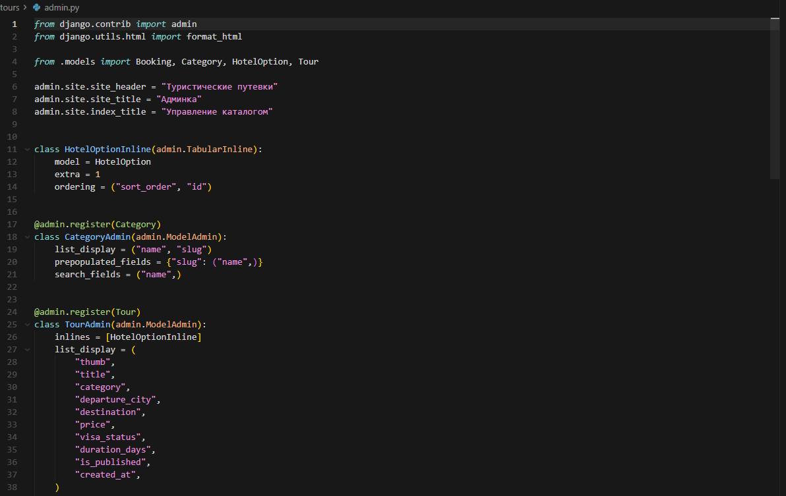
В settings.py регистрируются INSTALLED_APPS, в том числе django.contrib.admin и auth, задаются DATABASES для SQLite, STATIC_URL, MEDIA_URL и MEDIA_ROOT, TEMPLATES с указанием каталога шаблонов, LANGUAGE_CODE и TIME_ZONE для корректного отображения дат. Корневой urls.py подключает admin.site.urls и include('tours.urls') для публичных маршрутов; в режиме DEBUG к urlpatterns добавляется раздача медиафайлов.
Жизненный цикл разработки включал: создание проекта и приложения; описание моделей; команды makemigrations и migrate; регистрацию моделей в admin.py с настройкой list_display и inlines; пошаговую реализацию представлений и шаблонов; ручную проверку сценариев в браузере.
Основные команды сопровождения
- python manage.py migrate — применить миграции;
- python manage.py createsuperuser — создать учётную запись администратора;
- python manage.py runserver — запуск встроенного сервера разработки;
- при наличии: python manage.py seed_demo — загрузка демонстрационных туров (если команда добавлена в проект).
2.2 Пользовательский интерфейс и шаблоны страниц

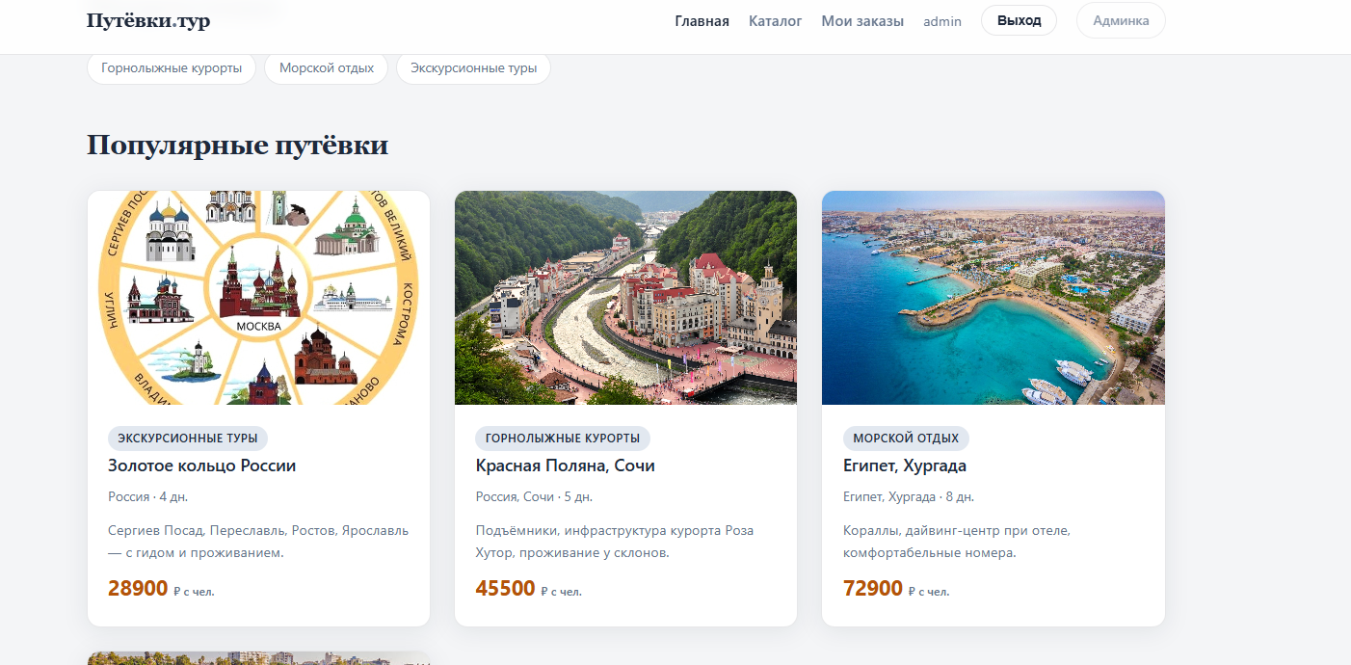
Шаблон base.html задаёт общий каркас: заголовок с названием сайта, ссылки на главную, каталог, вход, регистрацию, «Мои заказы» для авторизованного пользователя и выход. Блок content переопределяется на дочерних страницах. Файл static/css/style.css определяет цветовую схему, отступы и оформление карточек туров.
Главная страница (home.html) выводит подборку опубликованных путёвок и фрагмент категорий для быстрого перехода в каталог. Список туров (tour_list.html) строится в цикле по queryset; формы поиска и фильтра передают GET-параметры в представление tour_list, где применяется Q-объект для поиска по нескольким полям.
Карточка тура (tour_detail.html) показывает полные атрибуты, таблицу hotel_options, блок визы и при наличии map_payload — контейнер карты и скрипт инициализации Leaflet с двумя маркерами и полилинией. Блок похожих туров ограничивает выборку той же категорией.
Формы регистрации и входа используют стандартные механизмы Django (UserCreationForm или кастомная RegisterForm, LoginView). Бронирование (book_tour.html) отображает выбранный тур, поля формы BookingStartForm; после POST создаётся объект Booking. Страница оплаты принимает MockPaymentForm и меняет статус на оплаченный.
2.3 Тестирование и контрольные примеры

Тестирование проводилось вручную по контрольным примерам. Ниже приведена таблица, которую можно воспроизвести при защите с демонстрацией в браузере.
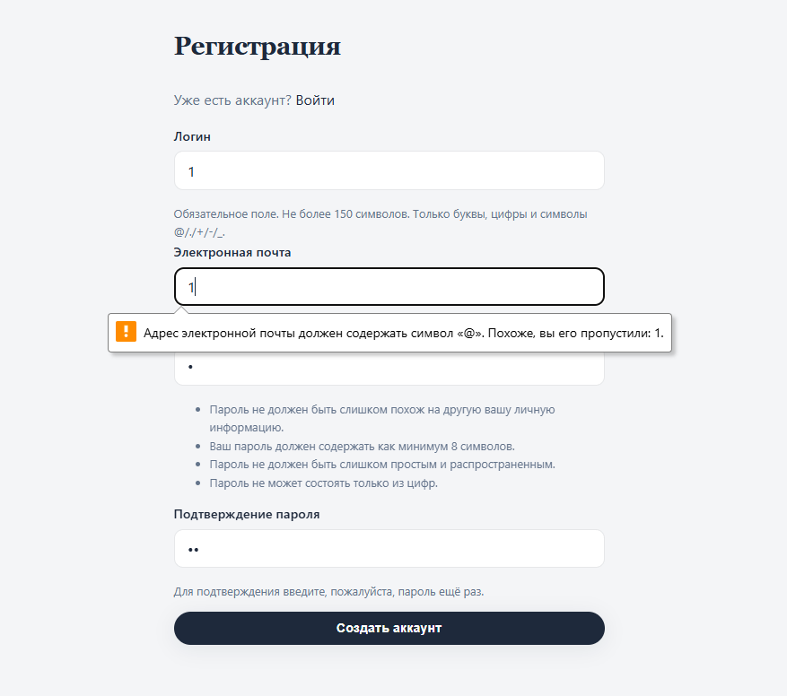
Проверка | Ожидаемый результат
Открыть главную и каталог без входа | Отображаются только is_published=True; ошибок 500 нет.
Поиск по подстроке названия | Список фильтруется по icontains для title/destination/short_description.
Фильтр по slug категории | Отображаются только туры выбранной категории.
Карточка тура с координатами | Отображается карта; при отсутствии координат блок карты скрыт.
Бронирование без авторизации | Перенаправление на страницу входа (login_required).
Регистрация нового пользователя | Создаётся пользователь, возможен вход.
Создание бронирования с валидными данными | Запись Booking со статусом pending, корректные суммы.
Оплата в учебном режиме | Статус paid, заполнено paid_at (если предусмотрено в коде).
Повторный просмотр «Мои заказы» | Видны ранее созданные бронирования текущего пользователя.
Админ: создание тура с inline-отелями | Сохранение тура и связанных HotelOption.
Загрузка изображения тура | Файл появляется в MEDIA; превью в админке (при настройке).
Удаление тура с бронированиями | Ожидается ограничение PROTECT на tour в Booking — ошибка или запрет.

Автоматические модульные тесты в проекте могут быть расширены (django.test.TestCase для моделей и клиента); в рамках курсовой акцент сделан на описании сценариев и их проверке вручную.
2.4 Реализация бронирования, расчёта стоимости и оплаты

Расчёт стоимости выполняется в представлении с использованием Decimal: базовая сумма равна price тура, умноженному на people_count; доплата за отель — surcharge_per_person выбранного HotelOption, умноженная на people_count; итог — сумма двух компонентов. Такой порядок исключает накопление ошибок округления, характерных для вещественного типа float.
Создание бронирования целесообразно оборачивать в transaction.atomic(), чтобы при сбое не оставались частично записанные данные. Страница оплаты не передаёт данные карты в сторонние API и не сохраняет их в базе — это принципиально для учебного проекта и должно быть проговорено на защите как осознанное ограничение.
2.5 Безопасность, сессии и ограничение доступа

Django по умолчанию включает middleware CSRF: все POST-формы, генерируемые через {% csrf_token %}, проверяют токен. Пароли пользователей хранятся в виде хеша (алгоритм зависит от настроек Django). Сессия после login связывает браузер с пользователем до выхода или истечения срока. Критичные представления бронирования и оплаты защищены декоратором @login_required.
Для промышленной эксплуатации дополнительно требовались бы HTTPS, настройка SECRET_KEY и DEBUG=False, разграничение прав (группы и permissions), ограничение частоты запросов и аудит действий администратора. Эти меры в учебной версии описаны как перспектива.

ЗАКЛЮЧЕНИЕ
В ходе выполнения курсовой работы спроектировано и реализовано веб-приложение «Туристические путёвки» на фреймворке Django с использованием SQLite в качестве СУБД. Реализованы публичный каталог с поиском и фильтрацией, детальная карточка тура с блоками визы, отелей и карты маршрута, регистрация и аутентификация, бронирование с расчётом суммы в Decimal, учебная страница оплаты и список заказов пользователя. Административная панель обеспечивает ведение справочников и контента без изменения исходного кода страниц.
Теоретическая часть работы охватила сценарии использования, обоснование выбора технологий, формулировку требований и описание инфологической модели. Практическая часть содержит описание структуры проекта, пользовательского интерфейса, контрольных примеров тестирования, реализации расчётов и мер безопасности на уровне фреймворка.
Результат соответствует поставленной цели и может быть развит в сторону реальных платежей, отчётов для бухгалтерии, экспорта в PDF, API для мобильного клиента и развёртывания на хостинге с PostgreSQL и Gunicorn за счёт штатных средств Django и экосистемы Python.
Выполнение работы позволило закрепить навыки объектно-реляционного моделирования, работы с миграциями, шаблонами и представлениями, а также понимание границ ответственности клиентской и серверной части в классическом веб-приложении.

СПИСОК ИСПОЛЬЗУЕМЫХ ИСТОЧНИКОВ
- Django Software Foundation. Документация Django [Электронный ресурс]. — URL: https://docs.djangoproject.com/
- Python Software Foundation. Документация Python 3 [Электронный ресурс]. — URL: https://docs.python.org/3/
- Leaflet. Документация библиотеки интерактивных карт [Электронный ресурс]. — URL: https://leafletjs.com/
- OpenStreetMap Foundation. О проекте OSM [Электронный ресурс]. — URL: https://www.openstreetmap.org/
- SQLite Consortium. Документация SQLite [Электронный ресурс]. — URL: https://www.sqlite.org/docs.html
- Holovaty A., Kaplan-Moss J. The Definitive Guide to Django: Web Development Done Right. — Apress, 2009.
- Дронов В. Python 3. Самоучитель. — СПб.: БХВ-Петербург, 2020 (общие основы языка Python).
- Мартин Р. Чистая архитектура. Искусство разработки программного обеспечения. — СПб.: Питер, 2018.
- ГОСТ 7.32—2017. Система стандартов по информации, библиотечному и издательскому делу. Отчёт о научно-исследовательской работе. Структура и правила оформления. — М.: Стандартинформ, 2017 (для оформления списка литературы).
- PEP 8 — Style Guide for Python Code [Электронный ресурс]. — URL: https://peps.python.org/pep-0008/
- Mozilla Developer Network. Руководства по HTML и CSS [Электронный ресурс]. — URL: https://developer.mozilla.org/
ПРИЛОЖЕНИЕ А
(справочное)
Фрагменты моделей приложения tours (язык Python, Django ORM)
class Category(models.Model):
name = models.CharField("Название", max_length=100)
slug = models.SlugField("Слаг", unique=True)
class Tour(models.Model):
title = models.CharField("Название путёвки", max_length=200)
slug = models.SlugField("Слаг", unique=True)
category = models.ForeignKey(Category, on_delete=models.PROTECT, related_name="tours")
price = models.DecimalField("Цена, ₽", max_digits=12, decimal_places=2)
duration_days = models.PositiveSmallIntegerField("Длительность, дней")
# поля визы, координат, изображения опущены для краткости листинга
class HotelOption(models.Model):
tour = models.ForeignKey(Tour, on_delete=models.CASCADE, related_name="hotel_options")
name = models.CharField("Название отеля", max_length=200)
surcharge_per_person = models.DecimalField("Доплата за чел., ₽", max_digits=12, decimal_places=2)
class Booking(models.Model):
user = models.ForeignKey(settings.AUTH_USER_MODEL, on_delete=models.CASCADE)
tour = models.ForeignKey(Tour, on_delete=models.PROTECT, related_name="bookings")
hotel_option = models.ForeignKey(HotelOption, on_delete=models.SET_NULL, null=True, blank=True)
people_count = models.PositiveSmallIntegerField(default=1)
total_amount = models.DecimalField("Итого", max_digits=14, decimal_places=2)
status = models.CharField(max_length=20) # ожидает оплаты / оплачен / отменён

ПРИЛОЖЕНИЕ Б
(справочное)
Фрагменты маршрутизации и настроек
# config/urls.py (фрагмент)
urlpatterns = [
path('admin/', admin.site.urls),
path('', include('tours.urls')),
]
if settings.DEBUG:
urlpatterns += static(settings.MEDIA_URL, document_root=settings.MEDIA_ROOT)
# tours/urls.py (пример структуры имён)
# path('', views.home, name='home'),
# path('tours/', views.tour_list, name='list'),
# path('tours/<slug:slug>/', views.tour_detail, name='detail'),

